TEMA 4 COMPONENTES INTERNOS DEL ORDENADOR

1. LA CAJA DEL ORDENADOR
Tiene como función alojar y proteger los componentes internos de un ordenador.
1.1. Características
- Tamaño
- Material/rigidez: la mayoría de aluminio
- Ventilación: agujeros para la ventilación, la caja no puede ser hermética
- Peso
- Bahías de expansión: más o menos para colocar las tarjetas
- Conexiones frontales: conexiones en la parte delantera (USB, audio, lector de tarjeta...)
1.2. Estructura y distribución
La placa base se coloca en un lateral.
La parte posterior lleva la fuente de alimentación, las bahías de expansión y el panel lateral, donde se ponen los conectores externos de la placa base.
La parte frontal tiene el botón de encendido, a veces el de reseteo, una luz para indicar el estado del equipo y bahías para alojar dispositivos como el CD o conexiones como el USB, audio, etc.
1.3. Modelos de cajas
Según el tamaño:
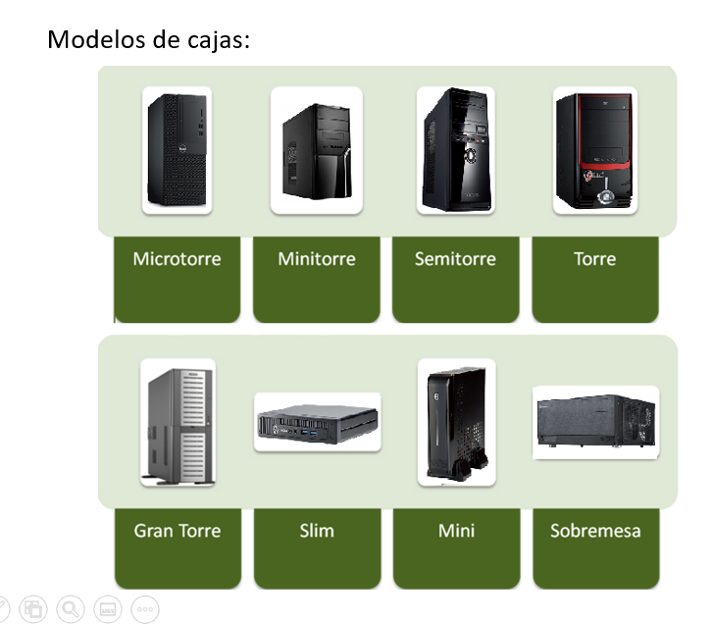
2. LA FUENTE DE ALIMENTACIÓN
Se encarga de transformar la corriente alterna de 220V en una corriente continua de 5 -12V.
Como generan mucho calor tienen al menos un ventilador. Hay fuentes de alimentación desde 200W hasta 1700W.
2.1. La fuente de alimentación ATX
Se creó para equipos con placa base ATX. Consta de dos partes, la principal, corresponde a la antigua AT y la auxiliar, se encuentra siempre encendida.
Las placas ATX están siempre alimentadas, por lo que a la hora de manejar los componentes internos, no solo debemos apagar el ordenador, sino también desconectarlo de la corriente.
Suele tener:
- conectores ATX de 20/24 pines para alimentar la placa
- conectores ATX de 12V para alimentar el micro
- molex de 4 pines para alimentar los IDE y ventiladores
- conector de corriente SATA para alimentar las unidades SATA
- conector de corriente PCIe para alimentar las tarjetas PCIe
2.2. Otros modelos de fuente de alimentación
Fuentes para cajas más pequeñas: Mini ATX, FlexATX, Mini ITX
2.3. La fuente de alimentación en equipos portátiles
No llevan integrada ninguna fuente de alimentación, usan un adaptador de corriente que hace la función de fuente.
Los adaptadores están formados por un conector y un cable.
2.4. La batería en equipos portátiles
Los portátiles permiten trabajar sin usar una toma de corriente, esto es posible gracias a la batería, que se recarga mediante el adaptador de corriente.
Las baterías están compuestas por celdas donde se almacena la corriente eléctrica. Para saber la duración de una batería hay que tener en cuenta la capacidad de las celdas, que se mide en miliamperios-hora (mAh) y también la densidad de energía que se mide en vatios-hora (Wh).
Las baterías están compuestas de iones de Litio porque aportan una elevada capacidad energética (hasta 9 horas) y resistencia a la descarga.
3. LA PLACA BASE
Componente fundamental del equipo porque todos los demás están conectados a ella.
La placa determina el modelo de caja y de fuente de alimentación.
4. EL MICROPROCESADOR
Dirige y controla el resto de componentes del equipo.
Es un circuito integrado compuesto por millones de transistores integrados en una placa de Silicio.
Los de Intel y AMD son incompatibles.
Características:
- Velocidad del reloj o frecuencia (en megahercios o gigahercios)
- Arquitectura, de 32 bits o de 64 bits
- Número de núcleos, dos o más núcleos
- Bus del sistema, más rápido, más rendimiento
- Memoria caché, más capacidad, más efectivo
- Nivel de integración, más integración, más rápido, menos energía y menos calor.
4.1. Los microprocesadores para portátiles
No sirven para equipos de sobremesa, y al revés.
5. EL SISTEMA DE REFRIGERACIÓN
Es para reducir la temperatura de ciertos componentes del ordenador (CPU, RAM, tarjeta gráfica).
Está compuesto por:
- Disipadores (que sacan el calor del componente y lo extraen al exterior), fabricados en aluminio, cobre o grafeno que absorben fácilmente el calor.
- Ventiladores (que mueven el aire caliente)
Proceso de refrigeración:
El disipador se coloca encima del componente que va a refrigerar y para facilitar el paso de calor hacia él, se aplica pasta térmica, que aumenta la zona de contacto y favorece el traspaso de calor.
Cuando el disipador no es suficiente se utiliza también un ventilador, que se fija en la parte superior y saca el aire caliente de la zona.
Podemos encontrar sistemas de refrigeración líquida, con aceite y con hielo seco.
6. La memoria RAM
Es el dispositivo donde se almacenan los datos e instrucciones necesarios para el correcto funcionamiento del equipo.
Está formada por chips ensamblados en un circuito, que se llama módulo de memoria.
Suele ser volátil, cuando no hay corriente la información desaparece.
6.1. Tipos de memoria RAM
Según la tecnología utilizada para la fabricación de los chips:
6.1.1. RAM Estática (SRAM)
Capacidad reducida, grandes velocidades. Elevado precio, se usa para la memoria caché de los
microprocesadores.
6.1.2. RAM Dinámica (DRAM)
Mayor capacidad, más lenta. Más barata, se usa como memoria principal. La más usada es SDR y a partir de esta DDR (DDR2, DDR3, DDR4, GDDR).
Al instalarlas hay que orientar bien el módulo de memoria en la placa. Traen unas muescas que están en diferente posición según el modelo. SDR tiene 2 muescas. DDR tiene una, dependiendo del modelo en una posición o en otra. Son incompatibles entre sí.
6.2. La memoria RAM para portátiles
Sus módulos de memoria son más pequeños, se llaman SO-DIMM. La mayoría sólo tienen un zócalo de memoria.
7. Los dispositivos de almacenamiento
Se guardan, de forma temporal o permanente, datos y programas que se manejan en el equipo.
7.1. El disco duro
Principal dispositivo de almacenamiento del equipo, contiene el sistema operativo (conjunto de programas e instrucciones necesarios para manejar todas las aplicaciones instaladas en el ordenador).
Lo normal es que sólo haya uno, pero se pueden instalar más (como en los servidores).
Se coloca en la parte frontal inferior de la caja y se conecta a la placa base con un cable IDE o SATA y la fuente de alimentación con un conector molex 4p o SATA.
7.2. Disco duro SSD
Memoria no volátil de tipo flash, más rápido, menor consumo de energía, menos calor, más silencioso y resistente. Gran fiabilidad y resistencia. Pero con los formateos pierde memoria.
7.3. La unidad óptica
Las unidades de lectura y grabación de CD, DVD o BluRay. Necesitan un soporte donde almacenar y leer la información (los discos). Ocupan la parte frontal superior de la caja. Mismo tipo de conexiones que el disco duro.
7.4. Dispositivos flash
Permiten manipular la información sobre soportes de tipo flash disk. El más utilizado es el lector de tarjetas. Sustituto de CD y DVD. No tienen partes móviles. Tiempos de acceso y consumo, bajos. Insensibles a las vibraciones. Útiles para portátiles, móviles, MP3, MP4, etc.
7.5. Los dispositivos de almacenamiento en portátiles
Tamaño de disco duro más pequeño. Unidad óptica de lectura/escritura, la conexión es la misma que la del disco duro. Lector de tarjetas integrado en la placa, no tan completo.
8. Las tarjetas de expansión
Son dispositivos que sirven para ampliar las capacidades del ordenador.
8.1. La tarjeta gráfica
Es una de las tarjetas de expansión más utilizadas. Lo normal es que sean PCI-Express x16. Tiene su propia CPU (GPU) y memoria RAM (VRAM).
8.2. Otras tarjetas de expansión
- Tarjeta de red, para conectarse a una red, hoy en día integrada en la placa base.
- Tarjeta de sonido, para videojuegos y multimedia, se suele usar la que viene en la placa.
- Tarjeta de captura de imagen/TV, permite ver los distintos tipos de televisión en el monitor.
- Tarjeta de expansión de puertos USB, aumenta el número de puertos USB del PC.
- Tarjeta de expansión Firewire, tipo de tarjeta que conecta diversas plataformas, para entrada/salida de datos a gran velocidad.

